VY_12_INOVACE_46JaK



Tento výukový materiál vznikl v rámci Operačního programu Vzdělávání pro konkurenceschopnost

Název školy | Základní škola Bakov nad Jizerou, okres Mladá Boleslav
Číslo projektu | CZ.1.07/1.4.00/21.2679
Název projektu | „Moderní vyučování pro všechny děti“
Číslo a název šablony klíčové aktivity | I/2 – Inovace a zkvalitnění výuky směřující k rozvoji čtenářské a informační gramotnosti
Číslo v digitálním archívu školy | VY_12_INOVACE_46 JaK

Vzdělávací oblast: Jazyk a komunikace
Téma hodiny: Prvopočáteční čtení - čtení slov a vět s DĚ, TĚ, NĚ (genetická metoda)
Doporučeno pro: 1. ročník
Předmět: Český jazyk
Autor: Mgr. Ivana Kavanová
Poznámky: Tento pracovní list je určen pro práci v hodině Čj ve škole a k procvičení doma (domácí úkol).
Slova z prvního listu jsou napsaná na kartičkách, které děti postupně individuálně přečtou, a vysvětlíme si význam. Jsou napsaná i na tabuli - čteme je společně, individuálně, hledáme ve sloupcích slova podle zadání vyučující i dětí (např. najdi v prvním sloupci den v týdnu, najdi ve druhém sloupci pomůcku pro zametání apod.).
Cvičení na druhém listu jsou určena pro samostatnou práci – slabší žáci pracují ve skupině nebo pod vedením učitele.
Třetí list je možné dát jako domácí úkol, rychlejším žákům jako doplňující cvičení.

- VYZNAČ SKUPINY DĚ, TĚ, NĚ. ČTI SLOVA:
DĚDA KOTĚ SÁNĚ
DĚTI TĚLO KONĚ
DĚLÁM TĚŠÍ NĚCO
LODĚ NÍTĚ VŮNĚ
DĚLO TĚSTO NĚKDO
MLÁDĚ CHTĚLA SLŮNĚ
DĚDEK LETĚL JEHNĚ
DĚRAVÝ MATĚJ ŠTĚNĚ
UDĚLÁ VÍTĚZ SNĚHULÁK
NEDĚLE ŘETĚZ NA OKNĚ
ANDĚL TĚSNÝ V KŮLNĚ
VLADĚNA KOŠTĚ DO KUCHYNĚ
VÝDĚLEK ŠTĚTEC K MARTINĚ
DĚDEČEK ŠTĚPÁN V PRÁDELNĚ
PONDĚLÍ ŠTĚDRÝ HODNĚ SNĚHU
VE TŘÍDĚ NA POŠTĚ PŘÍTELKYNĚ
- VYLUŠTI RÉBUS, NAPIŠ SLOVA:
TIDĚ ŠTĚKO LĚDNA
__ __ __ __ __ __ __ __ __ __ __ __ __ __
JAMĚT KDONĚ DÁMLĚ
__ __ __ __ __ __ __ __ __ __ __ __ __ __ __
- HÁDEJ, CO JE TO? (KDYŽ NEVÍŠ, HLEDEJ VE SLOUPCÍCH)
OTEC TVÉ MAMINKY (JE TVŮJ) __ __ __ __
CHRASTÍ S NÍM ČERT __ __ __ __ __
JEZDÍ Z KOPCE PO SNĚHU __ __ __ __
MLÁDĚ OVEČKY __ __ __ __ __
POSLEDNÍ DEN TÝDNE (VÍKENDU) __ __ __ __ __ __
NÁSTROJ NA MALOVÁNÍ __ __ __ __ __ _
TĚLO JSOU 3 KOULE ZE SNĚHU __ __ __ __ __ __ __ __

**NAPIŠ VĚTU, VE KTERÉ BUDOU 3 – 4 SLOVA S DĚ,TĚ,NĚ:
_________________________________________________
_________________________________________________
- PIŠ, CO JE NA OBRÁZKU (SLOVA S DĚ, TĚ, NĚ)
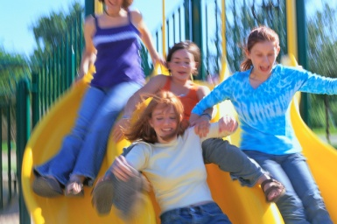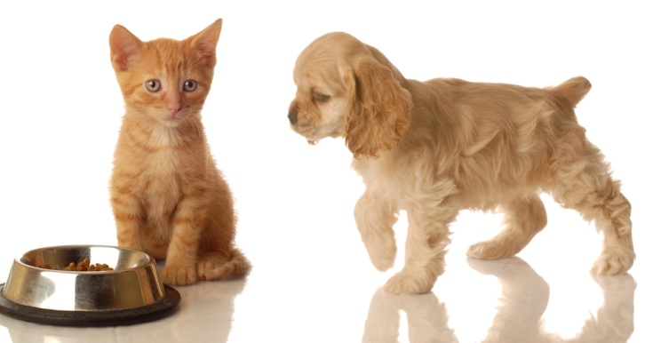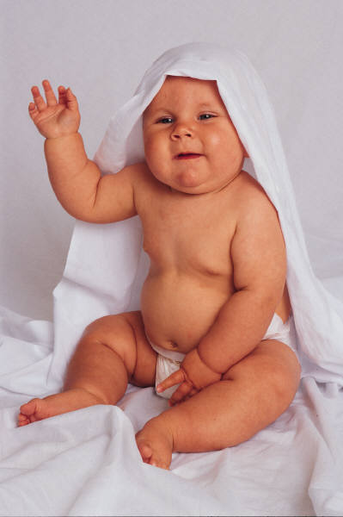
__ __ __ __ __ __ __ __ A __ __ __ __ __ __ __ __ __
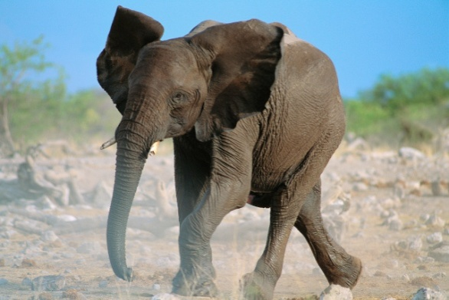
__ __ __ __ __ __ __ __ __ __ __ __ __ __ __ __
- DOPIŠ, CO PATŘÍ DO VĚTY.
(*DĚDA, ŠTĚTEC, KOTĚ, ŘETĚZ, ŠTĚNĚ, HODNĚ SNĚHU)
NA OKNĚ SEDĚLO ČERNOBÍLÉ __ __ __ __ .
MATĚJ SE TĚŠÍ NA MALÉ __ __ __ __ __ BÍGLA.
__ __ __ __ LETĚL NA NÁVŠTĚVU K TETĚ JIŘINĚ.
ŠTĚPÁN NĚKDE VE TŘÍDĚ ZTRATIL __ __ __ __ __ __.
ZDENĚK V KŮLNĚ SPRAVUJE __ __ __ __ __ NA KOLO.
V PONDĚLÍ NAPADLO __ __ __ __ __ __ __ __ __ __.
ŘEŠENÍ: VYLUŠTI RÉBUS, NAPIŠ SLOVA:
TIDĚ ŠTĚKO LĚDNA
DĚTI KOŠTĚ ANDĚL
JAMĚT KDONĚ DÁMLĚ
MATĚJ NĚKDO MLÁDĚ
- HÁDEJ, CO JE TO? (KDYŽ NEVÍŠ, HLEDEJ VE SLOUPCÍCH)
OTEC TVÉ MAMINKY (JE TVŮJ) DĚDA
CHRASTÍ S NÍM ČERT ŘETĚZ
JEZDÍ Z KOPCE PO SNĚHU SÁNĚ
MLÁDĚ OVEČKY JEHNĚ
POSLEDNÍ DEN TÝDNE (VÍKENDU) NEDĚLE
NÁSTROJ NA MALOVÁNÍ ŠTĚTEC
TĚLO JSOU 3 KOULE ZE SNĚHU SNĚHULÁK

**NAPIŠ VĚTU, VE KTERÉ BUDOU 3 – 4 SLOVA S DĚ,TĚ,NĚ:
NAPŘ. ŠTĚPÁN VIDĚL KOŠTĚ V KŮLNĚ.

- PIŠ, CO JE NA OBRÁZKU (SLOVA S DĚ, TĚ, NĚ)
DĚTI KOTĚ ŠTĚNĚ DÍTĚ
ANDĚL SLŮNĚ ŠTĚTEC
- DOPIŠ, CO PATŘÍ DO VĚTY.
( *DĚDA, ŠTĚTEC, KOTĚ, ŘETĚZ, ŠTĚNĚ, HODNĚ SNĚHU)
NA OKNĚ SEDĚLO ČERNOBÍLÉ KOTĚ.
MATĚJ SE TĚŠÍ NA MALÉ ŠTĚNĚ BÍGLA.
DĚDA LETĚL NA NÁVŠTĚVU K TETĚ JIŘINĚ.
ŠTĚPÁN NĚKDE VE TŘÍDĚ ZTRATIL ŠTĚTEC.
ZDENĚK V KŮLNĚ SPRAVUJE ŘETĚZ NA KOLO.
V PONDĚLÍ NAPADLO HODNĚ SNĚHU.
POUŽITÁ LITERATURA A ZDROJE:
Obrázky: sada kliparty (office. microsoft.com)
Veškerá neodcitovaná díla jsou dílem autorky

soubor výukových materiálů pro . ročník ZŠ, 2012:
"Materiály jsou určeny pro bezplatné používání pro potřeby výuky a vzdělávání na všech typech škol a školských zařízení. Jakékoliv další využití podléhá autorskému zákonu".

